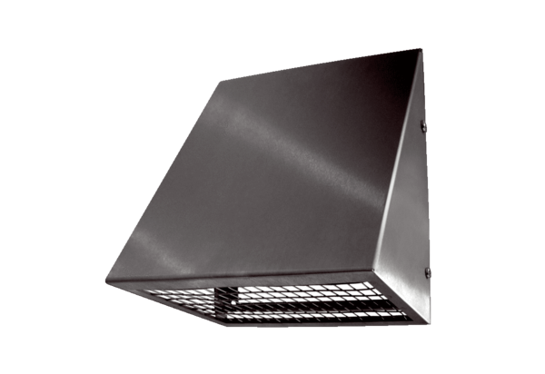Außenluft-Wandstutzen KW-AL 16EVerpackungseinheit: 1 StückSortiment: K
Artikelnummer: 0152.0077Hersteller: MAICO

